IN QUESTO ESERCIZIO DOVEVAMO CONFIGURARE UN SERVER DHCP SU CISCO PACKET TRACER.

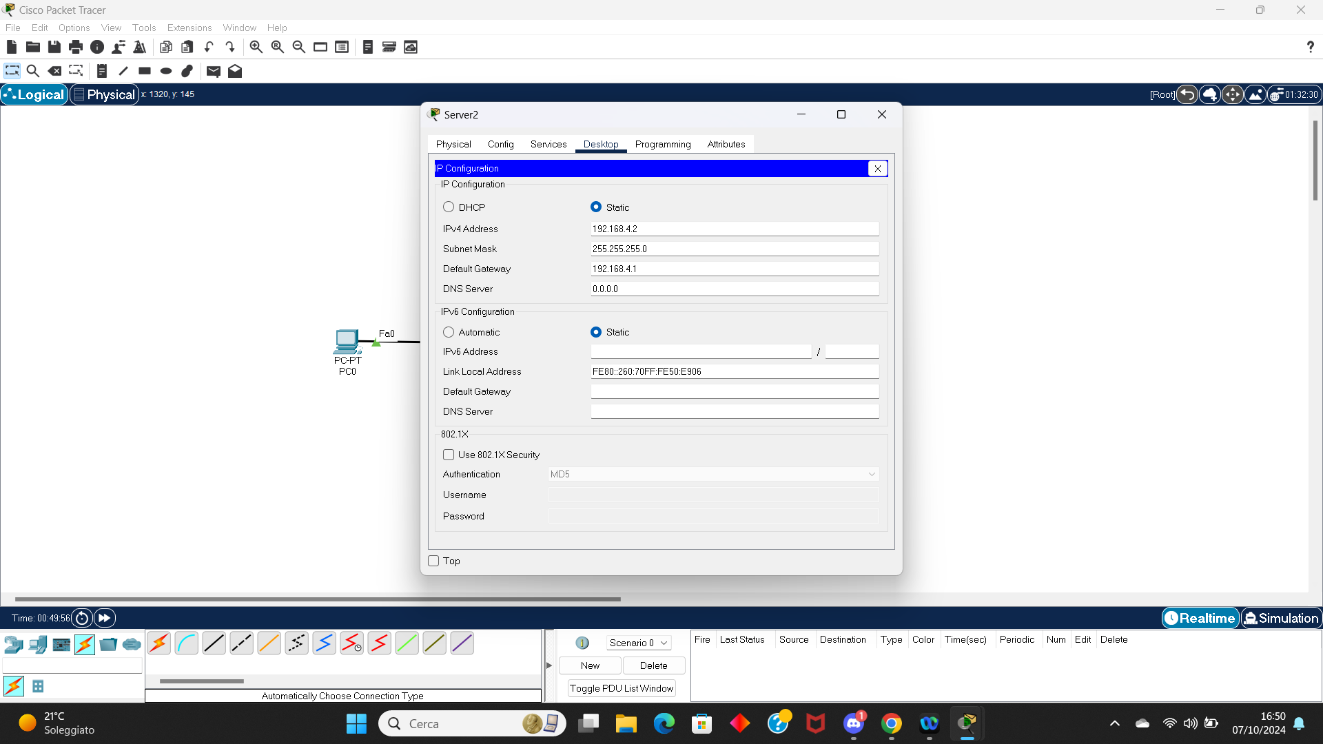

NELLA PRIMA FASE DELL'ESERCIZIO ABBIAMO CONFIGURATO IL SERVER, ATTRAVERSO LA VOCE “DECKSTOP” DANDOGLI UN INDIRIZZO IP E LA RELATIVA SUBNET MASK.
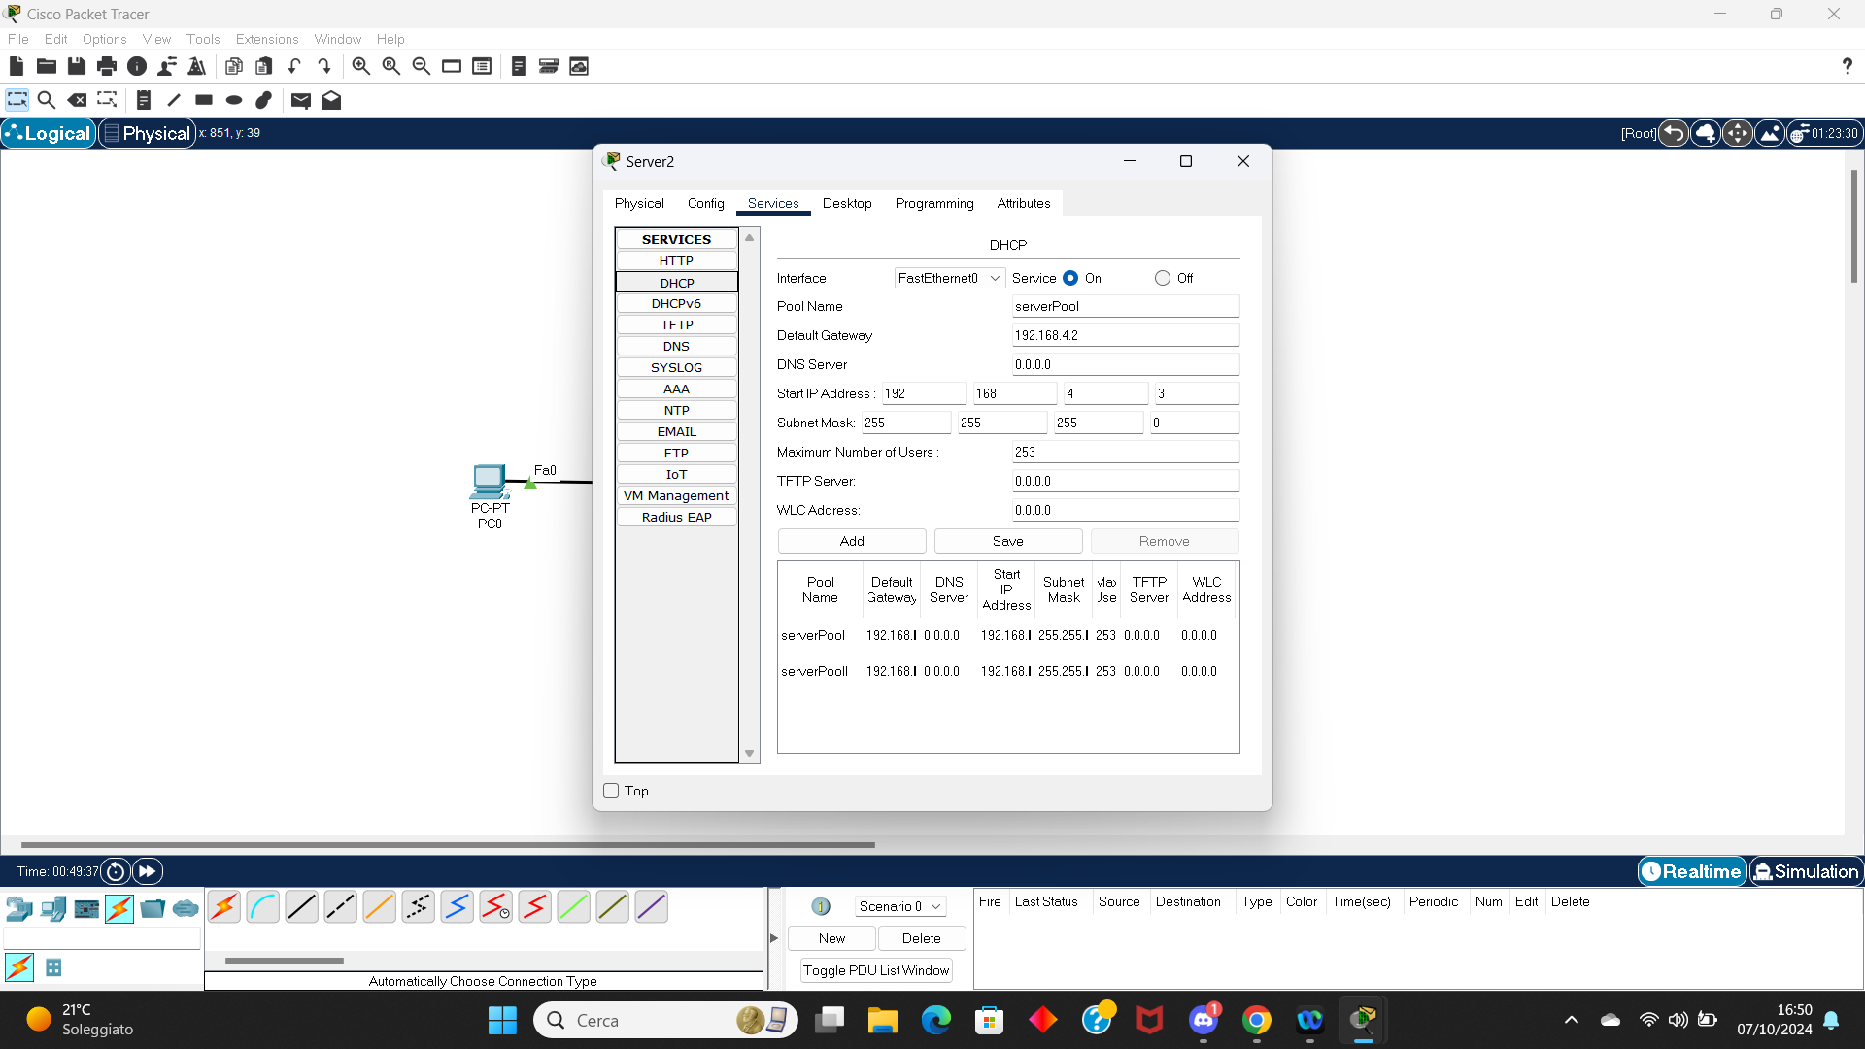

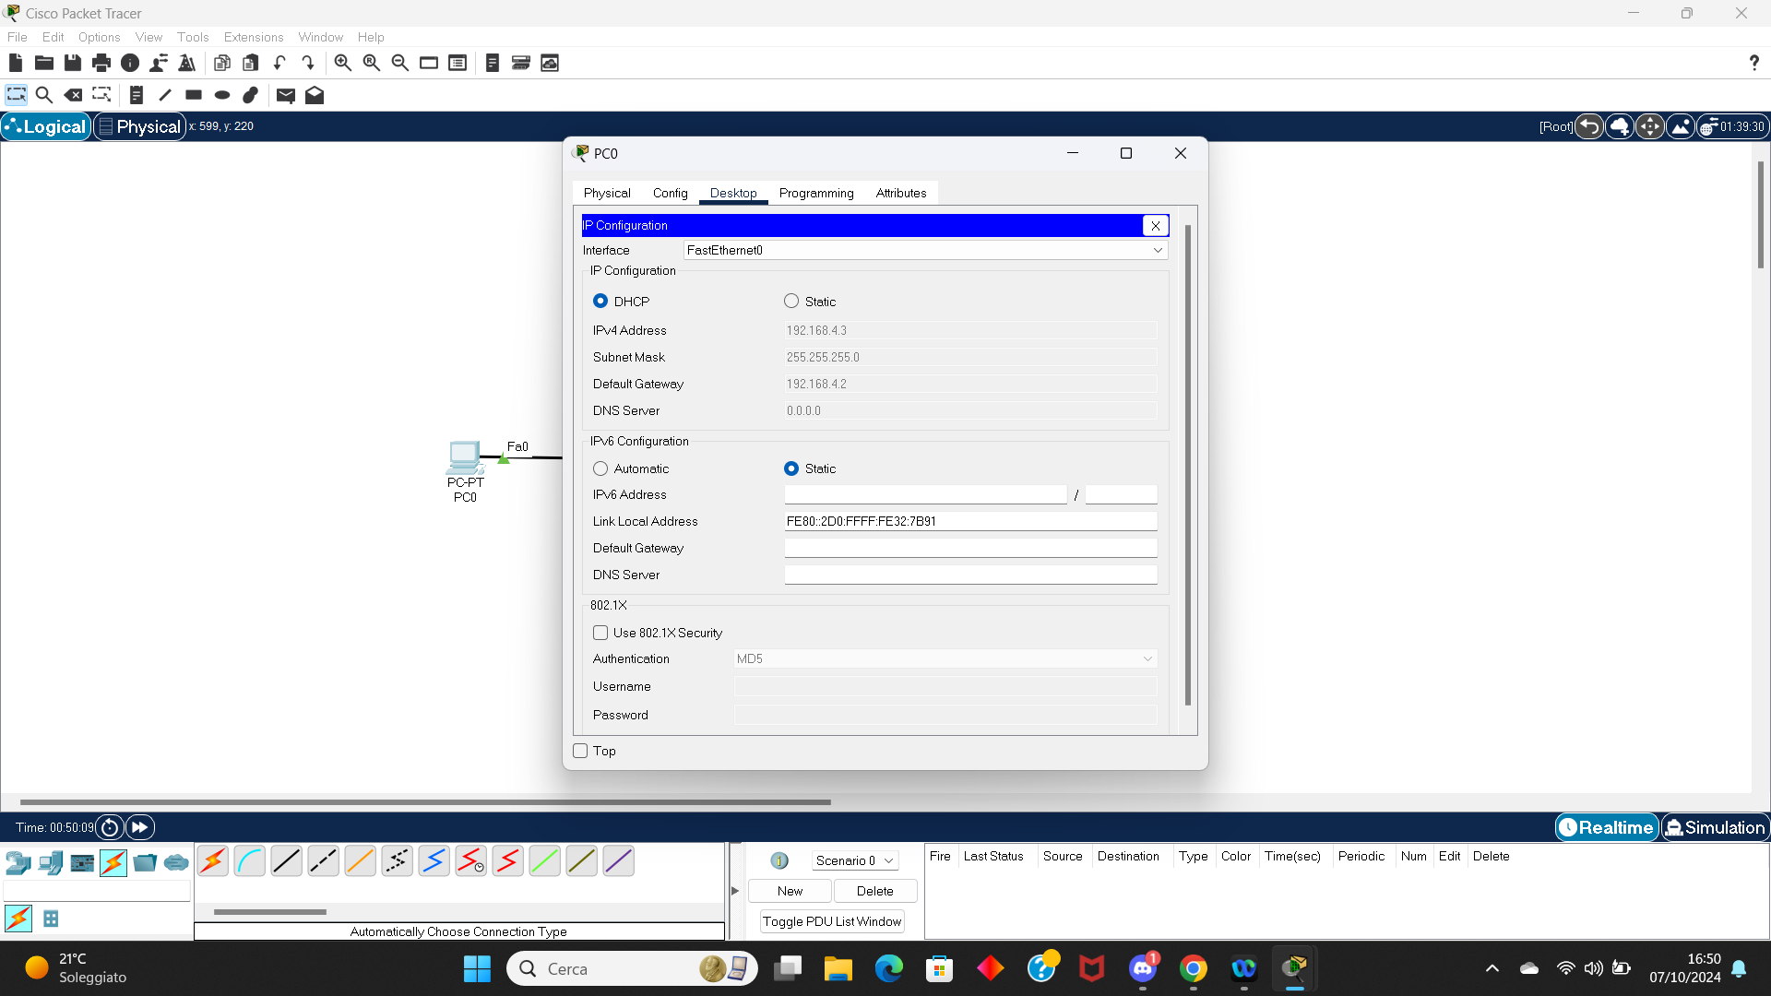
NELLA SECONDA FASE DELL'ESERCIZIO, ABBIAMO PROSEGUITO CON LA CONFIGURAZIONE DEL SERVER DHCP, INNANZI TUTTO ATTIVANDOLO SPUNTANDO LA VOCE “ON”, DOPODICHè ABBIAMO ASSEGNATO L'IP GATEWAY, NONCHè L'IP DEL NOSTRO SERVER E SUCCESSIVAMENTE ABBIAMO IMPOSTATO IL PRIMO INDIRIZZO IP DELLA NOSTRA SOTTORETE CON RELATIVA SUBNET MASK E L'ABBIAMO SALVATO.

NELL'ULTIMA FASE, ABBIAMO POTUTO CONSTATARE CHE GRAZIE AL SERVER DHCP, AD OGNI DISPOSITIVO COLLEGATO ALLO SWITCH, è STATO ASSEGNATO UN PROPRIO INDIRIZZO IP, OVVIAMENTE DOPO AVER CONFIGURATO OGNI PC ATTRAVERSO LA VOCE DECKSTOP, E SUCCESSIVAMENTE SPUNTANDO LA VOCE “DHCP”, FATTO Ciò, AVVERRà IN AUTOMATICO L'ASSEGNAZIONE DEGLI INDIRIZZI IP.
GRAZIE A L PROTOCOLLO DHCP POTREMO COLLEGARE ALLA RETE LOCALE TUTTI I DISPOSITIVI COLLEGATI AD UN UNICO SERVER E ASSEGNERà AD OGNUNO DI ESSI, I PARAMETRI NECESSARI PER COLLEGARSI ALLA RETE.

